ภาคผนวก

ภาคผนวก ก

ตัวอย่างชุดกิจกรรมวิทยาศาสตร์

เรื่อง การสลายสารอาหารระดับเซลล์กับอาหารหมักดองท้องถิ่น

สำหรับนักเรียนชั้นมัธยมศึกษาปีที่ 4

ชุดที่ 4 เรื่อง การสลายสารอาหารระดับเซลล์

เล่มที่ 4 กระบวนการหมักกับอาหารหมักดองท้องถิ่น

จัดทำโดย

นางสาวสุธีรา ม่วงนาวงษ์

ตำแหน่ง ครู คศ.1

โรงเรียนอนุกูลนารี อำเภอเมือง จังหวัดกาฬสินธุ์

สำนักงานเขตพื้นที่การศึกษามัธยมศึกษา เขต 24

สำนักงานคณะกรรมการการศึกษาขั้นพื้นฐาน

กระทรวงศึกษาธิการ

คำแนะนำการใช้ชุดกิจกรรมวิทยาศาสตร์สำหรับนักเรียน



ชุดกิจกรรมวิทยาศาสตร์ เรื่อง การสลายสารอาหารระดับเซลล์ สำหรับนักเรียนชั้นมัธยมศึกษาปีที่ 4 ที่นักเรียนจะศึกษาต่อไปนี้ เป็นชุดกิจกรรมวิทยาศาสตร์ที่เน้นการใช้คำถามและทักษะกระบวนการทางวิทยาศาสตร์ให้นักเรียนได้คิด และลงมือปฏิบัติกิจกรรมการทดลองตามที่กำหนดให้ได้ด้วยตนเอง เพื่อให้เกิดประโยชน์สูงสุด นักเรียนควรปฏิบัติตามขั้นตอนที่กำหนดไว้ในชุดกิจกรรมวิทยาศาสตร์ตามลำดับ ดังนี้

1. นักเรียนแต่ละคนรับชุดกิจกรรมวิทยาศาสตร์ เรื่อง การสลายสารอาหารระดับเซลล์ ชุดที่ 4 เรื่อง กระบวนการหมักกับอาหารหมักดองท้องถิ่น จากครูคนละ 1 เล่ม แล้วศึกษาคำแนะนำการใช้ชุดกิจกรรมการเรียนรู้

2. ศึกษาสาระและมาตรฐานการเรียนรู้ ผลการเรียนรู้ และจุดประสงค์การเรียนรู้

3. ทำแบบทดสอบก่อนเรียน

4. แบ่งกลุ่ม กลุ่มละ 4-5 คน โดยครูคอยแนะนำการแบ่งคละตามความสามารถ เก่ง ปานกลาง และอ่อน และให้นักเรียนแต่ละกลุ่มคัดเลือกประธาน รองประธาน เลขานุการของกลุ่ม และตัวแทนนำเสนอ ซึ่งมีการเปลี่ยนหน้าที่กันในแต่ละชั่วโมง

5. เมื่อปฏิบัติกิจกรรมต่าง ๆ ตามขั้นตอนในชุดกิจกรรมการเรียนรู้ เสร็จเรียบร้อยแล้ว ตรวจคำตอบของบัตรคำถาม บัตรกิจกรรม และบัตรฝึกเสริมทักษะจากภาคผนวก

6. แบบทดสอบก่อนเรียน-หลังเรียน คะแนนเต็ม 10 คะแนน บัตรคำถาม คะแนนเต็ม 5 คะแนน บัตรกิจกรรม คะแนนเต็ม 10 คะแนน และบัตรฝึกเสริมทักษะ คะแนนเต็ม 5 คะแนน

7. เกณฑ์ผ่านการประเมินในแบบทดสอบก่อนเรียน คือ ร้อยละ 50 เกณฑ์การผ่านการประเมินในบัตรคำถาม บัตรกิจกรรม และบัตรฝึกเสริมทักษะ คือ ร้อยละ 80 หากนักเรียนไม่ผ่านการประเมินในบัตรกิจกรรมใด ให้นักเรียนศึกษาในบัตรเนื้อหา และทำกิจกรรมในบัตรกิจกรรมอีกครั้ง แล้วทำการประเมินผลใหม่ ถ้าทำคะแนนได้มากขึ้น แสดงว่านักเรียนเข้าใจมากขึ้น

8. หากมีข้อสงสัยให้ปรึกษาครูผู้สอนได้ทันที

9. ชุดกิจกรรมวิทยาศาสตร์ เรื่อง กระบวนการหมักกับอาหารหมักดองท้องถิ่น  
 สำหรับนักเรียนชั้นมัธยมศึกษาปีที่ 4 นี้ นักเรียนสามารถศึกษาด้วยตนเองได้ หากแต่ต้องมีความซื่อสัตย์ ต่อตัวเอง ไม่เปิดดูเฉลย เพื่อให้การเรียนรู้มีประสิทธิภาพสูงสุด

ขั้นตอนการเรียนรู้ด้วยชุดกิจกรรมการเรียนรู้

เรื่อง กระบวนการหมักกับอาหารหมักดองท้องถิ่น

สำหรับนักเรียนชั้นมัธยมศึกษาปีที่ 4

ศึกษาคำแนะนำการใช้ชุดกิจกรรมวิทยาศาสตร์

ศึกษาสาระและมาตรฐานการเรียนรู้ ตัวชี้วัด

และจุดประสงค์การเรียนรู้

ทำแบบทดสอบก่อนเรียน

ประจำชุดกิจกรรมการเรียนรู้แต่ละชุด

ทำการเรียนรู้โดยใช้ชุดกิจกรรมวิทยาศาสตร์

ไม่ผ่านเกณฑ์

ร้อยละ 80

ทำแบบทดสอบหลังเรียน

ประจำชุดกิจกรรมวิทยาศาสตร์

ตรวจคำตอบบัตรกิจกรรม

ผ่านเกณฑ์ ร้อยละ 80

สาระและมาตรฐานการเรียนรู้



สาระที่ 1 สิ่งมีชีวิตกับกระบวนการดำรงชีวิต

มาตรฐาน ว 1.1 เข้าใจหน่วยพื้นฐานของสิ่งมีชีวิต ความสัมพันธ์ของโครงสร้าง และหน้าที่ของระบบต่าง ๆ ของสิ่งมีชีวิตที่ทำงานสัมพันธ์กัน มีกระบวนการสืบเสาะหาความรู้สื่อสารสิ่งที่เรียนรู้และนำความรู้ไปใช้ในการดำรงชีวิตของตนเองและดูแลสิ่งมีชีวิต

ผลการเรียนรู้



* สืบค้นข้อมูล อธิบาย อภิปรายและสรุปกระบวนการสลายสารอาหารแบบไม่ใช้ออกซิเจน

จุดประสงค์การเรียนรู้



ด้านความรู้ (K)

1. บอกขั้นตอนการเกิดปฏิกิริยากระบวนการสลายสารอาหารโดยไม่ใช้O2

2. อธิบายและสรุปกระบวนการหมัก

3. นำความรู้เกี่ยวกับกระบวนการหมักไปประยุกต์ใช้ในชีวิตประจำวัน

ด้านทักษะกระบวนการ (P)

4. มีทักษะกระบวนการวิทยาศาสตร์ ได้แก่ การสังเกต การจัดกระทำและสื่อความหมายข้อมูล การลงความเห็นจากข้อมูล การลงความเห็นจากข้อมูล การตั้งสมมติฐาน การตีความหมายข้อมูลและลงข้อสรุป

**ด้านคุณลักษณะ (A)**

5. มีจิตวิทยาศาสตร์ ได้แก่ ความสนใจใฝ่รู้ ความรอบคอบ การร่วมแสดง

ความคิดเห็นและยอมรับฟังความคิดเห็นของผู้อื่น ความมีเหตุผล การทำงานร่วมกับผู้อื่นอย่างสร้างสรรค์

แบบทดสอบก่อนเรียน

ชุดที่

กระบวนการสลายสารอาหารโดยไม่ใช้O2

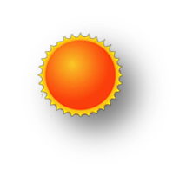

2



คำชี้แจง 1. แบบทดสอบนี้มี 10 ข้อ 10 คะแนน ใช้เวลาในการทำแบบทดสอบ 10 นาที

2. ทำเครื่องหมายกากบาท (X) ลงในช่องกระดาษคำตอบ ให้ตรงกับข้อที่ถูกต้องที่สุด

เพียงข้อเดียว

1. เมื่อออกซิเจนในเซลล์กล้ามเนื้อลายขาดแคลน NADH ซึ่งเกิดจากกระบวนการไกลโคไลซีส ไม่สามารถผ่านอิเล็กตรอนเข้าสู่กระบวนการถ่ายถอดอิเล็กตรอนได้ จึงผ่านไฮโดรเจนอะตอมไปยัง

ก. แอซิติลโคเอนไซม์เอ ข.กรดไพรูวิก ค.ฟรักโทส ง.ADP

2. ปฏิกิริยาใดมีการปล่อยโมเลกุลของ CO2

ก. ไกลโคไลซีส ข. การหมักกรดแลกติก

ค. การหมักแอลกอฮอล์ ง. การไฮโดรลิซิสไกลโคลิซีส

3. ในการหมักไวน์โดยวิธีใช้ยีสต์ สารใดไม่เกิดในกระบวนการหมักนี้

ก. กรดไพรูวิก ข. เอทิลแอลกอฮอล์ ค. คาร์บอนไดออกไซด์ ง. แอซิติลโคเอนไซม์ เอ

4. ในการหมักแอลกอฮอล์ เมื่อได้แอซิตัลดีไฮด์ 2 โมเลกุลแล้ว จะได้เอทิลแอลกอฮล์กี่โมเลกุล

ก. 2 ข. 4 ค. 6 ง. 8

5. กระบวนการหมักกรดแลกติกกับกระบวนการหมักแอลกอฮอล์ ต่างก็ได้ ATP ปริมาณเท่ากันคือ

ก. 2 โมเลกุล ข. 4 โมเลกุล ค. 6 โมเลกุล ง. 8 โมเลกุล

6. การหายใจแบบไม่ใช้ออกซิเจน ทำให้ได้สารประกอบใด

ก. กรดแลกติก ข. เอทิลแอลกอฮอล์ ค. ทั้ง ก และข้อ ข ง. ไม่ทั้ง ก และข้อ ข

7. การหายใจของยีสต์ที่ใช้หรือไม่ใช้ออกซิเจน จะได้สารประกอบคาร์บอนชนิดเดียวกันสารประกอบนั้นคือ

ก. เอทิลแอลกอฮอล์ ข. กรดแลกติก ค. คาร์บอนไดออกไซด์ ง. ออกซิเจน

8. การหายใจของยีสต์ไม่ว่าจะใช้หรือไม่ใช้ออกซิเจนจะได้คาร์บอนไดออกไซด์มาเหมือนๆ กัน อยากทราบว่า คาร์บอนไดออกไซด์ที่เกิดจากการใช้ออกซิเจนจะมี่กี่โมเลกุล และไม่ใช้ออกซิเจนจะมี่กี่โมเลกุล

ก. ใช้ออกซิเจนได้ CO2 2 โมเลกุล ไม่ใช้ออกซิเจนได้ CO2 6 โมเลกุล

ข. ใช้ออกซิเจนได้ CO2 6 โมเลกุล ไม่ใช้ออกซิเจนได้ CO2 2 โมเลกุล

ค. ได้ 6 โมเลกุลเท่ากัน ง. ได้ 2 โมเลกุลเท่ากัน

9. ในสัตว์มีกระดูกสันหลังชั้นสูง เนื้อเยื่อใดมีการหายใจโดยไม่ใช้ออกซิเจนได้ดีเป็นพิเศษ

ก. กล้ามเนื้อเรียบ ข. กล้ามเนื้อหัวใจ ค. กล้ามเนื้อลาย ง. ไต

ก. 16 เท่า ข. 18 เท่า ค. 17 เท่า ง. 19 เท่า

10. ในการหมักกรดแลกติก คัวรับไฮโดรเจน คือสารใด

ก. กรดไพรูวิก ข. แอซิตัลดีไฮด์

ค. แอซิติลโคเอนไซม์เอ ง. กลูโคสหรือน้ำตาลอื่นๆ

การศึกษาชุดกิจกรรมการเรียนรู้



บัตรคำสั่ง ที่

1

คำชี้แจง ให้นักเรียนปฏิบัติตามขั้นตอนต่อไปนี้

1. นักเรียนรับชุดกิจกรรมการเรียนรู้ เรื่อง กระบวนการหมักกับอาหารหมักดองท้องถิ่น สำหรับนักเรียนชั้นมัธยมศึกษาปีที่ 4 ชุดที่ และปฏิบัติตามชุดกิจกรรมการเรียนรู้ โดยมีครูเป็นผู้คอยให้คำแนะนำ

2. ทำแบบทดสอบก่อนเรียน

3. ปฏิบัติตามบัตรคำสั่ง

4. ตอบคำถามในบัตรคำถาม

5. ศึกษาบัตรเนื้อหา

6. ปฏิบัติกิจกรรมในบัตรกิจกรรม

7. ทำบัตรฝึกเสริมทักษะ

8. ทำแบบทดสอบหลังเรียน

9. ตรวจคำตอบแบบทดสอบก่อนเรียน บัตรคำถาม บัตรกิจกรรม และบัตรฝึกเสริมทักษะ ในภาคผนวก

บัตรคำถาม ที่



2

การทดลองสลายโมเลกุลของยีสต์

คำชี้แจง ให้นักเรียนใช้ความรู้เดิมเกี่ยวกับกระบวนการสลายสารอาหารระดับเซลล์แบบไม่ใช้ออกซิเจน ที่นักเรียนเคยศึกษาผ่านมาแล้วตอบคำถามต่อไปนี้

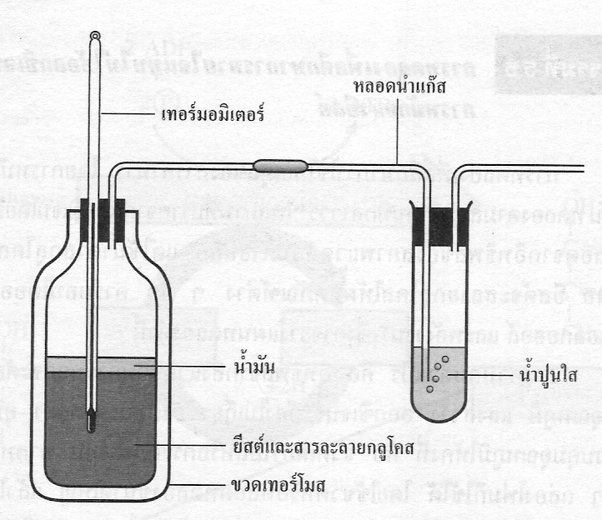

ภาพภาคผนวกที่ 1 การทดลองการสลายโมเลกุลของสารอาหารแบบไม่ใช้ออกซิเจนในยีสต์

คำถามที่ 1 “ ในสภาพที่ปราศจากออกซิเจนโดยสิ้นเชิงและปลอดจากอิทธิพลของสภาพแวดล้อมภายนอก แต่ใช้น้ำตาลกลูโคสอย่างเพียงพอ ยีสต์จะสลายกลูโคสให้ผลิตภัณฑ์ต่าง ๆ คือ คาร์บอนไดออกไซด์ เอทิลแอลกอฮอล์ และพลังงาน ”

……………………………………………………………………………………………………………………………………

……………………………………………………………………………………………………………………………………

……………………………………………………………………………………………………………………………………

……………………………………………………………………………………………………………………………………

……………………………………………………………………………………………………………………………………

……………………………………………………………………………………………………………………………………………

คำถามท้ายกิจกรรม

1.ฟองแก๊สที่เกิดขึ้นเป็นแก๊สอะไร เพราะเหตุใด

คำตอบ

..................................................................................................................................................................................................................................................................................................................................................................................................................................................................

2.เมื่อดมของเหลวในหลอดทดลองที่มียีสต์และน้ำสับประรดจะมีกลิ่นหรือไม่ อย่างไร

คำตอบ

..................................................................................................................................................................................................................................................................................................................................................................................................................................................................

3.เหตุใดจึงนำหลอดทดลองไปจุ่มในน้ำอุ่น

คำตอบ

..................................................................................................................................................................................................................................................................................................................................................................................................................................................................

4.เพราะเหตุใดจึงต้องเติมน้ำมันพืชลงบนผิวหน้าของน้ำสับปะรดและยีสต์

คำตอบ

.................................................................................................................................................................................................................................................................................................................................................................................................................................................................

5.นักเรียนจะสรุปผลการทดลองนี้ได้อย่างไร

คำตอบ

..................................................................................................................................................................................................................................................................................................................................................................................................................................................................

บัตรเนื้อหา ที่

การสลายสารอาหารแบบไม่ใช้ออกซิเจน

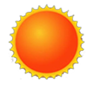

3

ใบความรู้

เรื่อง การสลายโมเลกุลของสารอาหารแบบไม่ใช้ออกซิเจน

4. การสลายสารอาหาร ( หรือการหายใจ ) ระดับเซลล์

4.1 การสลายโมเลกุลของสารอาหารแบบใช้ออกซิเจน(Aerobic respiration )

(ใบความรู้ที่ 5)

4.2 การสลายโมเลกุลของสารอาหารแบบไม่ใช้ออกซิเจน

จากเรื่องที่ผ่านมาเป็นเรื่องการสลายสารอาหารแบบที่ใช้ออกซิเจ แต่สิ่งมีชีวิตอีกหลายชนิด โดยเฉพาะสิ่งมีชีวิตขนาดเล็ก ๆ บางชนิด เช่น พวกยีสต์ แบคทีเรีย เมล็ดพืช เป็นต้น รวมทั้งเนื้อเยื่อบางชนิด เช่น กล้ามเนื้อลาย ไม่จำเป็นต้องใช้ออกซิเจนตลอดเวลา บางเวลาอาจไม่ใช้ออกซิเจนก็ได้

แผนผังการสลายกลูโคส โดยยีสต์จะได้เอทิลแอลกอฮอล์ คาร์บอนไดออกไซด์ และ ATP ซึ่งต้องผ่านกระบวนการต่าง ๆ ดังนี้

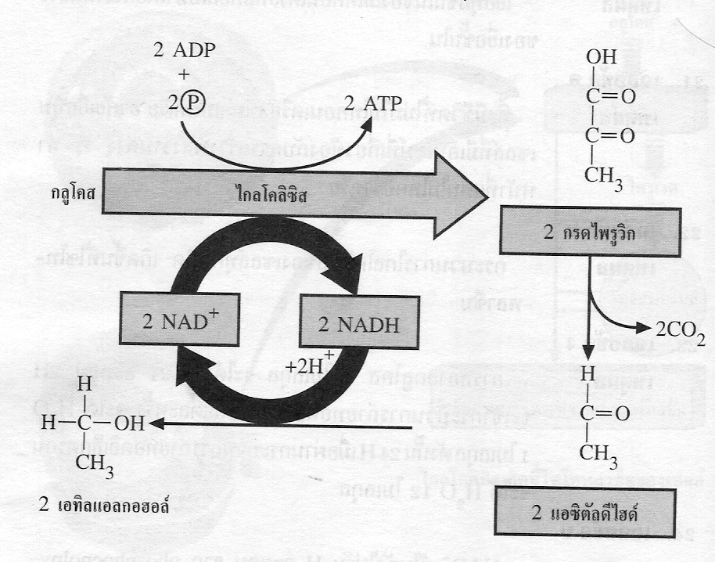

*ภาพ* การสลายกลูโคสในกระบวนการหมักแอลกอฮอล์ พบว่า กรดไพรูวิกซึ่งเป็นผลผลิตสุดท้ายของกระบวนการไกลโคลิซิส จะทำหน้าที่เป็นตัวรับอิเล็กตรอนเพื่อออกซิไดซ์ NADH ให้กลายเป็น NAD+ และได้เอทิลแอลกอฮอล์

กระบวนการนี้ เรียกว่า การหมักแอลกอฮอล์ ( Alcoholic fermentation ) โดยเริ่มจากไกลโคลิซิส เช่นเดียวกับการสลายกลูโคสโดยใช้ออกซิเจนและกรดไพรูวิก 2 โมเลกุล พร้อมกับปล่อย ATP 2 โมเลกุล และไฮโดรเจน 4 อะตอมเช่นกัน แต่ NADH + H+ จะถ่ายทอดอะตอมของไฮโดรเจนไปยัง แอซิตัลดีไฮด์ ( acetaldehyde ) ซึ่งเป็นสารประกอบที่มีคาร์บอน 2 อะตอมทำให้ไม่สามารถใช้พลังงานจากอิเล็กตรอนที่อยู่ในอะตอมของไฮโดรเจนมาสร้าง ATP ได้อีก ดังนั้น การสลายกลูโคส 1 โมเลกุล จึงได้ ATP เพียง 2 โมเลกุล เอทิลแอกอฮอล์เป็นสารพิษเป็นอันตรายกับเซลล์ ถ้ามีเอทิลแอลกอฮอล์มาก ๆ ยีสต์อาจทนไม่ได้และตายได้

การหมักนี้ นำไปผลิตเหล้า เบียร์ ไวน์ ในปัจจุบันสามารถผลิตแอลกอฮอล์จากวัสดุเหลือใช้ได้ เช่น ผลิตจากกากน้ำตาล ซึ่งได้ประโยชน์ทั้งการกำจัดกากน้ำตาลแล้ว ยังได้สารที่นำไปใช้เป็นเชื้อเพลิงได้อีกด้วย

สำหรับเนื้อเยื่อสัตว์ ใช้การสลายอาหารแบบใช้ออกซิเจน แต่บางครั้งเนื้อเยื่อต้องการใช้ ATP จำนวนมาก แต่การลำเลียงออกซิเจนส่งไปยังเซลล์ไม่ทัน เช่น ในขณะออกกำลังกาย ปริมาณ ATP ในเซลล์จะลดลงอย่างรวดเร็ว เซลล์จึงใช้วิธีการสลายอาหาร โดยกระบวนการหมักกรดแลกติก หรือ lactic acid fermentation ซึ่งคล้ายกับการหมักแอลกอฮอล์ ต่างกันที่ NADH + H+ ถ่ายทอดอะตอมของไฮโดรเจนไปยังกรดไพรูวิก ดังรูปที่ 84

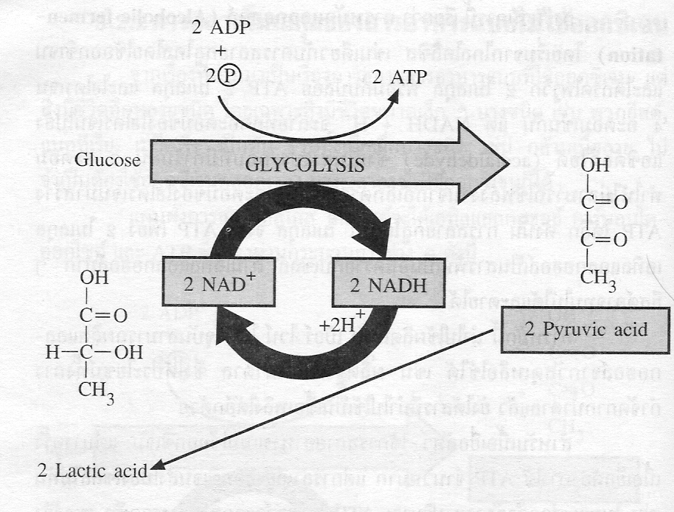

*ภาพ* การสลายกลูโคสให้ได้กรดแลกติก

เมื่อเกิดการสะสมกรดแลกติกไว้ในกล้ามเนื้อ จะทำให้กล้ามเนื้อล้า จนกระทั่งไม่สามารถทำงานต่อไปได้ ต้องได้รับออกซิเจนมาสลายกรดแลกติกต่อไปจนกระทั่งได้คาร์บอนไดออกไซด์กับน้ำ ซึ่งร่างกายสามารถกำจัดออกไปทิ้งนอกร่างกายได้

แบคทีเรียบางชนิดสามารถสลายอาหารโดยไม่ใช้ออกซิเจน แล้วได้กรดแลกติกเช่นกัน เราใช้ประโยชน์ที่เกิดจากกระบวนการหมักของจุลินทรีย์ไปผลิตอาหารบางชนิด เช่น การดองผัก ผลไม้ นมเปรี้ยว โยเกิร์ต

ถ้านำกรดแลกติกไปสลายต่อจนได้คาร์บอนไดออกไซด์และน้ำ เซลล์จะได้พลังงาน เพราะในกรดแลกติกยังมีพลังงานเหลืออยู่อีกจำนวนหนึ่ง เนื่องจากการสลายยังไม่สิ้นสุดลง



*ภาพ* การทดลองการสลายโมเลกุลของสารอาหารแบบไม่ใช้ออกซิเจนในยีสต์

สภาพแวดล้อมภายนอกที่จัดเป็นตัวแปรที่ต้องควบคุม คือ สภาวะการขากออกซิเจนของระบบ สภาวะการสูญเสียความร้อนที่ออกจากระบบ

การทดลองสารที่เกิดขึ้นจากกระบวนการนี้ ทดสอบได้ต่างกัน คือ คาร์บอนไดออกไซด์ผ่านไปยังน้ำปูนใส น้ำปูนใสจะขุ่น แต่เอทิลแอลกอฮอล์นั้นใช้การดมกลิ่น

ผลการทดลองสรุปได้ว่า ในสภาพที่ขาดออกซิเจน ยีสต์จะมีการสลายกลูโคสโดยไม่ใช้ออกซิเจน ทำให้ได้แก๊สคาร์บอนไดออกไซด์ เอทิลแอลกอฮอล์ กับพลังงาน ซึ่งสอดคล้องกับสมมติฐานที่ตั้งไว้

สำหรับการหมัก อาจศึกษาได้จากกระบวนการหมักของนม โดยจุลินทรีย์จากโยเกิร์ต โดยใช้นม UHT ใส่ลงไปในขวดขนาด 100 cm3 2 ใบ ๆ ละประมาณ 50 cm3 จากนั้นนำขวดมาใบหนึ่ง เติมโยเกิร์ตลงไปประมาณ 2.5 cm3 ส่วนอีกใบที่เหลือเติมน้ำกลั่นที่ฆ่าเชื้อแล้วลงไป 2.5 cm3 ผสมให้เข้ากัน วัด pH ของนมแล้วปิดฝาขวด แล้วทิ้งไว้ 1 คืน จากนั้นนำขวดทั้งสองมาวัด pH อีกครั้งเพื่อเปรียบเทียบกันกับครั้งแรก

( การทดลองนี้ต้องดูแลเรื่องความสะอาดเป็นอย่างมาก ภาชนะต้องสะอาดทั้งนมและโยเกิร์ตต้องไม่หมดอายุ อีกทั้งต้องระมัดระวังการปนเปื้อนของจุลินทรีย์ เมื่อทดลองแล้วควรรวมนมทั้งหมดทิ้งในถุงพลาสติกมัดให้แน่น แล้วจึงนำไปทิ้ง จากนั้นจึงทำความสะอาดภาชนะที่ใช้ทั้งหมดด้วยการลวกน้ำร้อน หรือต้มภาชนะ )

* pH ของนมทั้ง 2 ขวดนั้น ควรจะแตกต่างกัน เนื่องจากในขวดที่เติมโยเกิร์ตมีแบคทีเรียที่สามารถเปลี่ยนน้ำนมให้เป็นกรดแลกติก ทำให้ pH ลดลง
* pH ของนมทั้ง 2 ขวดเมื่อวัดครั้งแรกกับครั้งหลังน่าจะแตกต่างกัน ยกเว้นขวดที่เติมน้ำกลั่น ยกเว้นเกิดการปนเปื้อนของจุลินทรีย์
* การทดลองนี้ถ้าเพิ่มอุณหภูมไม่สูงกว่า 40 องศาเซลเซียส การเกิดกรดแลกติกควรจะเกิดได้เร็วขึ้น
* ถ้าการเปลี่ยนนม UHT มาเป็นนมพาสเจอไรส์ ผลที่ได้ไม่ควรจะต่างกันมากนักการ

สลายอาหารทั้งการหมักแอลกอฮอล์ และการหมักกรดแลกติกล้วนเป็นการสลายอาหารที่ไม่สมบูรณ์ เพราะทั้งแอลกอฮอล์และกรดแลกติกยังมีพลังงานเหลืออยู่ ATP ที่เกิดขึ้นในปฏิกิริยาไม่ได้เกิดจากการถ่ายทอดอิเล็กตรอนในแบคทีเรียบางชนิดหลังจากผ่านกระบวนการไกลโคลิซิสแล้ว จะมีสารไนเตรตมารับอิเล็กตรอน ทำให้เกิดการถ่ายทอดอิเล็กตรอนได้

สำหรับการสลายอาหารทั้งหมดที่กล่าวมาแล้ว อาจนำมาสรุปได้ดังนี้

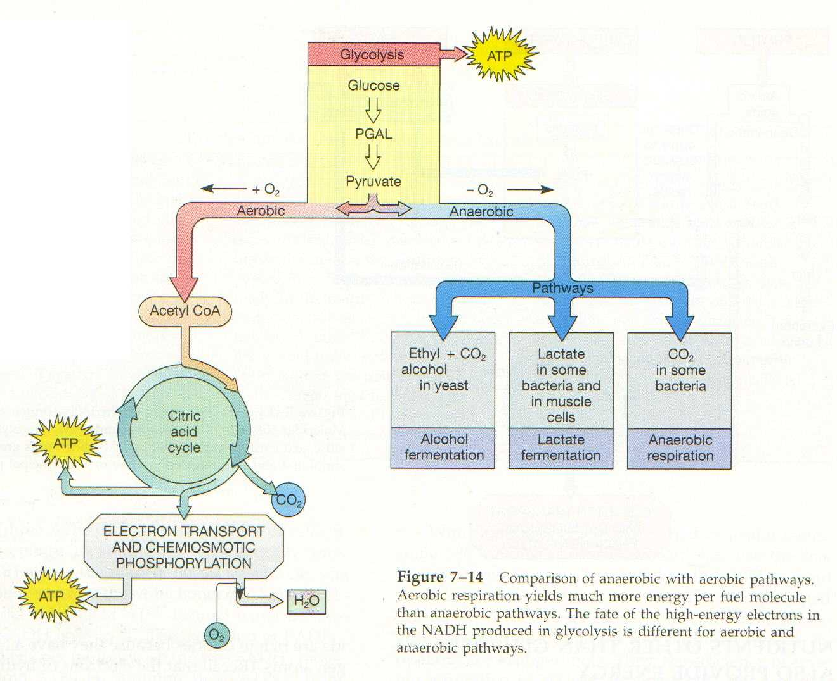

Anaerobic pathway yields

2 ATP

Aerobic pathway yields 36-38 ATP

*ภาพ* เปรียบเทียบการสลายกลูโคสแบบใช้ออกซิเจน จะใช้พลังงาน 36 – 38 ATP

แต่การสลายกลูโคสแบบไม่ใช้ออกซิเจนให้พลังงานเพียง 2 ATP

จากรูป จะเห็นได้ว่า ปฏิกิริยาการสลายกลูโคสทั้งแบบใช้และไม่ใช้ออกซิเจนต่างผ่านกระบวนการไกลโคลิซิสทั้งสิ้น

* ปฏิกิริยาการสลายกลูโคสแบบไม่ใช้ออกซิเจนที่ใช้สารอินทรีย์มารับอิเล็กตรอน จะได้พลังงาน 2 ATP
* เหตุที่การสลายกลูโคสแบบไม่ใช้ออกซิเจนให้พลังงานน้อยกว่าแบบใช้ออกซิเจน เพราะการสลายกลูโคสมีอยู่เฉพาะช่วงไกลโคลิซิสเท่านั้น
* ไมโทคอนเดรียไม่มีความจำเป็นสำหรับการสลายกลูโคสแบบไม่ใช้ออกซิเจนโดยกระบวนการหมัก เพราะไม่มีกระบวนการถ่ายทอดอิเล็กตรอน

การสลายอาหารทั้งที่ใช้และไม่ใช้ออกซิเจน ล้วนแต่เกิดภายในเซลล์เหตุที่การสลายอาหาร

เกี่ยวข้องกับกระบวนการหายใจ คือ ถ้ามีการใช้ออกซิเจนไปรับอิเล็กตรอนตัวสุดท้ายในกระบวนการถ่ายทอดอิเล็กตรอนถือเป็นการหายใจแบบใช้ออกซิเจน ( aerobic respiration ) แต่ถ้ามีสารอื่นมารับอิเล็กตรอนตัวสุดท้ายแทนออกซิเจน ไม่ว่าจะเป็นซัลเฟตหรือไนเตรตก็ดี เราเรียกการหายใจแบบนี้ว่า การหายใจแบบไม่ใช้ออกซิเจน ในความหมายนี้ การะบวนการหมัก จึงไม่ถือว่าเป็นการหายใจ เพราะไม่มีการถ่ายทอดอิเล็กตรอน

การหายใจแบบไม่ใช้ออกซิเจน ( Anaerobic respiration ) เป็นการสลายสารอาหารให้เกิดพลังงาน โดยใช้สารอนินทรีย์อื่น ๆ เป็นตัวรับอิเล็กตรอนแทนออกซิเจน การหายใจแบบนี้มักพบในแบคทีเรียหลายชนิด เช่น Proteus , Bacillus ,Clostridium สารอนินทรีย์ ได้แก่ ไนเตรต ( NO-3 ) ไนไตรต์ (NO-2 ) ซัลเฟต ( SO2-4 ) หรือคาร์บอนไดออกไซด์ ( CO2 )เป็นต้น

การใช้ไนเตรตเป็นตัวรับอิเล็กตรอนตัวสุดท้าย ไนเตรตจะถูกเปลี่ยนเป็นไนไตร์ต ( NO-2)ไนตัสออกไซด์(N2 O) และแก๊สไนโตรเจน ( N2 ) การรีดิวซ์ไนเตรตให้เป็นไนไตรต์ เกิดโดยอาศัยเอนไซม์ ไนเตรตรีดักเตส ( nitrat reductase ) และจะให้พลังงาน ATP เพียง 2 โมเลกุลเท่านั้น

ดังนั้นความหมายของการหายใจระดับเซลล์ในปัจจุบันจึงหมายถึง การสลายสารอาหารเพื่อให้ได้พลังงาน โดยใช้กระบวนการถ่ายทอดอิเล็กตรอนเพื่อสร้างพลังงาน ATP โดยอาศัยออกซิเจนหรือสารอนินทรีย์อื่น ๆ เป็นตัวรับอิเล็กตรอนตัวสุดท้าย

ตารางสรุปขั้นตอนการสลายกลูโคสในการหายใจระดับเซลล์

|  |  |  |  |
| --- | --- | --- | --- |
| ระยะ | สรุป | สารที่จำเป็น | ผลผลิตสุดท้าย |
| ไกลโคลิซิส  (เกิดในไซโทพลาซึม)  การสร้างแอซิติลโคเอนไซม์ เอ ( เกิดในไมโทคอนเดรีย )  วัฏจักรเครบส์  ( เกิดในไมโทคอนเดรีย )  การถ่ายทอดอิเล็กตรอน  ( เกิดในไมโทคอนเดรีย ) | มีปฏิกิริยาประมาณ 10 ขั้นตอน ในการสลายกลูโคสให้เป็นกรด  ไพรูวิกได้ ATP เกิดขึ้น 2 โมเลกุล ปล่อยไฮโดรเจนออกมา  สามารถต่อด้วยการหมัก  การสลายกรดไพรูวิก แล้วรวมกับโคเอมไซม์ เอ ได้แอซิติลโคเอนไซม์ เอ , ปล่อย CO2 ออกมา  เป็นกระบวนการสลายโมเลกุลของสารที่เป็นเชื้อเพลิง ( บางส่วน  ของแอซิติลโคเอนไซม์ เอ ) ให้เป็นไฮโดรเจนและคาร์บอนไดออกไซด์  กระบวนการถ่ายทอดอิเล็กตรอนต่อเนื่องแบบลูกโซ่ ไฮโดรเจนหรืออิเล็กตรอนเคลื่อนที่ผ่านลูกโซ่ มีการปล่อยพลังงานเพื่อสร้าง ATP ที่เยื่อชั้นในของไมโทคอนเดรีย เมื่อไฮโดเจน 1 คู่ เข้าสู่การถ่ายทอดแบบลูกโซ่จะให้ ATP ในแต่ละครั้งมากที่สุด 3 โมเลกุล โดยการหายใจแบบใช้ออกซิเจน | กลูโคส , 2 ATP  ADP, Pi , NAD+  กรดไพรูวิก , โคเอนไซม์เอ , NAD+  แอซิติลโคเอนไซม์ เอ  H O ตัวรับไฮโดรเจน  (เช่น NAD+ ) ADP , Pi  ไฮโดรเจน( ในรูปของ NADH , FADH2 )  ADP , Pi , ออกซิเจน | กรดไพรูวิก  ATP , NADH  แอซิติลโคเอนไซม์ เอ  NADH , CO2  CO2 , NADH ,  FADH2 , CoA ,  ATP  ATP |

117

ตารางเปรียบเทียบการสลายสารอาหารในการหายใจแบบใช้ออกซิเจน,

การหายใจแบบไม่ใช้ออกซิเจนและกระบวนการหมัก

|  |  |  |  |
| --- | --- | --- | --- |
|  | การหายใจในแบบ  ใช้ออกซิเจน | การหายใจแบบ  ไม่ใช้ออกซิเจน | กระบวนการหมัก |
| สภาพการเจริญกระบวนการถ่ายทอดอิเล็กตรอน  ตัวรับไฮโดรเจน  ( อิเล็กตรอน)  ตัวสุดท้าย  ชนิดของฟอสโฟรีเลชันเพื่อสร้าง ATP  ผลิตภัณฑ์ที่ได้ | แบบใช้อากาศ  มี  ออกซิเจนอิสระ( O2 )  ส่วนใหญ่เป็นออกซิเดตีฟฟอสโฟรีเลชัน มีบางตอนเป็นซับสเตรตฟอสโฟรีเลชัน  CO2 และ H2O | แบบไม่ใช้อากาศ  มี  มักเป็นสารอินทรีย์ เช่น ( NO-3 ) , (NO2-3 ) , ( SO2-4 ) แต่ไม่ใช้ออกซิเจนอิสระ  ส่วนใหญ่เป็นออกซิเดตีฟฟอสโฟรีชันมีบ้างที่เป็นซับ สเตรตฟอสโฟรีเลชัน  ขึ้นกับว่าเกิดที่เซลล์ชนิดใด | แบบไม่ใช้อากาศ  ไม่มี  สารอินทรีย์ เช่น  กรดไพรูวิก,  แอซิตัลดีไฮด์  ซับสเตรต ฟอสโฟรีเลชัน  ขึ้นกับว่าเกิดที่เซลล์ชนิดใด |

สรุป การหายใจเป็นการเปลี่ยนแปลงแบบออกซิเดชัน – รีดักชันภายในเซลล์เพื่อให้สารโมเลกุลใหญ่เปลี่ยนเป็นสารโมเลกุลเล็ก และได้พลังงานออกมา การหายใจแบ่งเป็น 3 แบบ คือ

1. การหายใจแบบใช้ออกซิเจนอิสระ ( Aerobic respiration ) โดยใช้ออกซิเจนเป็นตัวรับอิเล็กตรอนตัวสุดท้าย ในกระบวนการถ่ายทอดอิเล็กตรอนได้น้ำเกิดขึ้น

2. การหายใจแบบไม่ใช้ออกซิเจน ( Anaerobic respiration ) เป็นการหายใจที่ใช้สารอนิน ทรีย์อื่น ๆ เช่น ซัลเฟต คาร์บอเนต เป็นตัวรับอิเล็กตรอน

3. กระบวนการหมัก ( Fermentation ) เป็นการเปลี่ยนแปลงสารอินทรีย์ให้เกิดพลังงานโดยไม่ใช้ตัวรับอิเล็กตรอน และเกิดในสภาพที่ไม่มีออกซิเจน ในสภาพเช่นนี้ จะเกิดการออกซิเดชันเพียงบางส่วนของคาร์บอนอะตอมของสารอินทรีย์และเกิดพลังงานขึ้นเพียงเล็กน้อย พลังงานส่วนใหญ่ยังอยู่ในรูปของสารอินทรีย์ที่เป็นผลผลิตของปฏิกิริยา เนื่องจากไม่ใช้ตัวรับอิเล็กตรอนพิเศษดังนั้นจึงใช้สารอินทรีย์ต่าง ๆเช่น เอทิลแอลกอฮอล์ กรดแลกติก กรดแอซิติก กรดฟอร์มิก กรดโพรพิโอนิก เป็นต้น



บัตรบันทึกการอ่าน

D:\Backup 30-8-2556\Drive 1\งานอาจารย์3\อื่น ๆ\รูปภาพภาษาไทย\รวมทั่วไปเพิ่มเติม\อาหาร\food067.WMF

ชื่อเรื่องที่อ่าน ………………………………………………………………………………….

D:\Backup 30-8-2556\Drive 1\งานอาจารย์3\อื่น ๆ\รูปภาพภาษาไทย\รวมทั่วไปเพิ่มเติม\อาหาร\food069.WMF

วิเคราะห์ข้อคิด/ประโยชน์ที่ได้จากเรื่องที่อ่าน

……………………………………………………………………………………………………………………………………………………………………………………………………………………………………………………………………………………………………………………………………………………………………………………………………………………………………………………

สิ่งที่สามารถนำไปประยุกต์ใช้ในชีวิตประจำวัน

…………………………………………………………………………………………………………………………………………………………………………………………………………………………

…………………………………………………………………………………………………………………………………………………………………………………………………………………………

D:\Backup 30-8-2556\Drive 1\งานอาจารย์3\อื่น ๆ\รูปภาพภาษาไทย\รวมทั่วไปเพิ่มเติม\อาหาร\food117.WMF



ให้เพื่อน ๆ บันทึกความรู้ที่ได้จากการศึกษาบัตรเนื้อหา นะคะ

บัตรกิจกรรม ที่

การสลายสารอาหารแบบไม่ใช้ออกซิเจนและกระบวนการหมัก

1.1



3

คำชี้แจง ให้นักเรียนเขียนแผงผังความคิด เพื่อสรุปองค์ความรู้ที่เกี่ยวกับ ปฏิกิริยาแสง

คำชี้แจง ให้นักเรียนปฏิบัติตามขั้นตอนต่อไปนี้

ให้นักเรียนนำสิ่งที่ได้เรียนรู้ไปประยุกต์ใช้ให้เกิดประโยชน์ในชีวิตประจำวัน และรู้จักนำความรู้ที่ได้รับไปสร้างเป็นความรู้ให้กับผู้อื่น โดยกลับไปศึกษาเกี่ยวกับอาหารหมักดองในท้องถิ่น เช่น แหนม ไส้กรอกอีสาน ผักดอง แล้วนำผลการเรียนรู้เกี่ยวกับปฏิกิริยากระบวนการหมักเชื่อมโยงกับอาหารท้องถิ่น แล้วนำความรู้มาแลกเปลี่ยนกับเพื่อนในห้อง โดยเขียนลงไปในกระดาษโปสเตอร์แล้วนำมาติดไว้รอบห้องเรียนให้เพื่อนๆได้แลกเปลี่ยนเรียนรู้

กระบวนการหมักกับ

การประยุกต์ใช้



บัตรคำสั่ง ที่

4

นอกจากค้นคว้าแล้ว  
ลองทำไส้กรอกอีสานเองดีกว่าได้อร่อยได้เรียนรู้  
ปฏิกิริยาการหมักด้วย

รสเปรี้ยวจากไส้กรอก

มาจากกระบวนการหมักกรดแลกติกหรือเปล่าน๊า   
ต้องลองค้นคว้าดูซะแล้ว

แจ๋วเลย….  
รออะไรล่ะ  
ไปทำเลยดีกว่า



แบบทดสอบหลังเรียน

ชุดที่

กระบวนการสลายสารอาหารระดับเซลล์แบบไม่ใช้ออกซิเจน



2



คำชี้แจง 1. แบบทดสอบนี้มี 10 ข้อ 10 คะแนน ใช้เวลาในการทำแบบทดสอบ 10 นาที

2. ทำเครื่องหมายกากบาท (X) ลงในช่องกระดาษคำตอบ ให้ตรงกับข้อที่ถูกต้องที่สุด

เพียงข้อเดียว

1. ในสัตว์มีกระดูกสันหลังชั้นสูงเนื้อเยื่อใดมีการหายใจได้โดยไม่ใช้ออกซิเจนได้ดีเป็นพิเศษ

ก. กล้ามเนื้อเรียบ ข. กล้ามเนื้อหัวใจ ค. กล้ามเนื้อลาย ง. ไต

2. เหตุการณ์สำคัญที่เกิดขึ้นในวัฏจักรเครปส์คือข้อใด

ก. มีน้ำเกิดขึ้นมาหลายโมเลกุล ข. สาร PGAL ถูกนำเข้าสู่วัฏจักร

1. ค. มีการออกซิเดชันเกิดขึ้นอย่างมาก ง. มีการสังเคราะห์ ATP ส่วนใหญ่ของ เซลล์ขึ้นมา

3. วัฏจักรเครปส์และไกลโคลิซิสเหมือนกันตรงข้อใด

ก. ได้กรดไพรูวิก ข. เกิดขึ้นในสิ่งมีชีวิตทุกชนิด

ค. ใช้ออกซิเจนเป็นตัวรับอิเล็กตรอน ง. ปฏิกิริยาที่เกิดขึ้นเกี่ยวข้องกับสาร จำพวกฟอสเฟต

4. พยาธิชนิดใดที่มีความสามารถพิเศษใน การดำรงชีพแบบไม่ใช้ออกซิเจน

ก. พยาธิตัวจื๊ด ข. พยาธิไส้เดือน ค. พยาธิตัวตืด ง. พยาธิใบไม้

5. พลังงานที่ได้จากการหายใจแบบใช้ออกซิเจนและไม่ใช้ออกซิเจนเรียงตามลำดับเป็นดังข้อใด

ก. 2 GTP. 2 ATP ข. 2 ATP, 38 ATP ค. 38 ATP, 2 ATP ง. 8 ATP,38 ATP

6. เกี่ยวกับการหายใจของคนข้อใดต่อไปนี้ไม่ถูกต้อง

ก. ศูนย์ควบคุมการหายใจอยู่ที่ เมดุลลาออบลองกาตา

ข. การแลกเปลี่ยนก๊าซเกิดขึ้นที่หลอดลมฝอยและถุงลม

ค. ขณะหายใจออกเต็มที่จะยังมีอากาศเหลืออยู่ในปอด

ง. พื้นที่ผิวของถุงลมมากกว่าพื้นที่ผิวของผิวหนังประมาณ 40 เท่า

7. ในกระบวนการหมักแอลกอฮอล์ไม่พบ สารใดเกิดขึ้นในกระบวนการ

ก. NADH ข. CO2 ค. H2O ง. ATP

8. การหายใจแบบไม่ใช้ออกซิเจนทำให้ได้สารประกอบใด

ก. กรดแลกติด ข. เอทานอล ค. ออกซิเจน ง. ข้อ 1,2 ถูก

9. ขณะที่เกิดกรดไพรูวิก 1 โมเลกุลถูกเปลี่ยนไปเป็น acetyl coenzyme A( acetyl Co A ) ใน กระบวนการไกลโคลิซิสนั้นสิ่งที่เกิดขึ้นมาด้วยคือข้อใด

ก. CO2 และ ATP

ข. CO2 และ NADH + H+

ค. ATP และ NADH + H+

ง. NADH + H+ และ H2O

1. การหายใจแบบไม่ใช้ออกซิเจนในเซลล์ ยีสต์กับการหายใจแบบใช้ออกซิเจนมีความคล้ายคลึงกันที่ทั้ง 2 กระบวนการ ทำให้เกิดสิ่งใด

ก. ได้ ATP เท่ากัน

ข. เอทิลแอลกอฮอล์เป็นผลลัพธ์ขั้นสุดท้าย

ค. คาร์บอนไดออกไซด์เป็นผลลัพธ์ขั้นสุดท้าย

ง. ไฮโดรเจนจากปฏิกิริยาผ่านเข้าสู่ระบบการถ่ายทอดอิเล็กตรอน